美术学院召开“不忘初心，牢记使命”主教育第三次集中学习研讨会

----党的政治建设专题

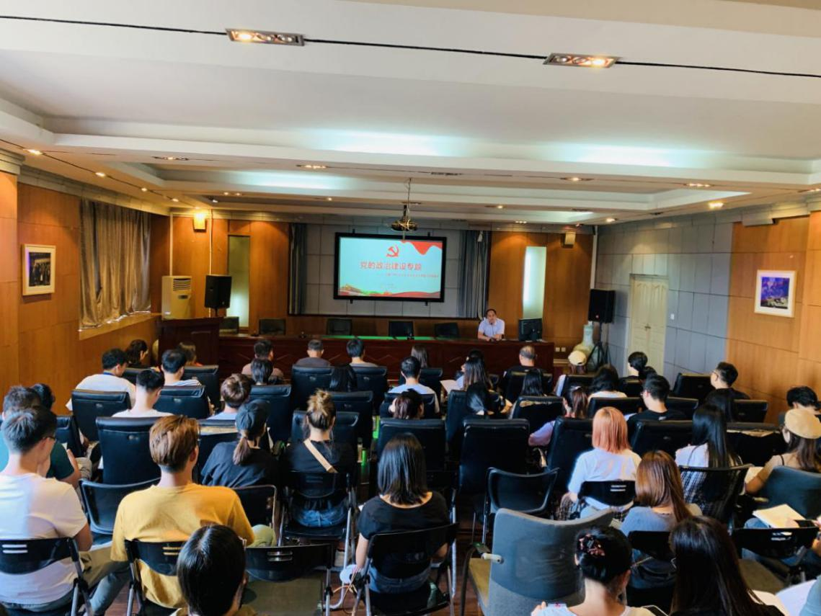

为进一步推进学院主题教育学习教育工作的开展，9月24日下午，美术学院在学院多功能会议室召开“不忘初心，牢记使命”主教育第三次集中学习研讨会，院党委书记杨卫军围绕党的政治建设专题做中心发言，学院师生党员参加学习会，并交流学习心得体会。

在中心发言前，杨卫军书记强调，全体师生党员一是要严格落实“守初心、担使命，找差距、抓落实”的总要求；二是要把握“理论学习有收获、思想政治受洗礼、干事创业敢担当、为民服务解难题、清正廉洁作表率”的总目标；三是要深入认真学。通过学习深刻领悟习近平新时代中国特色社会主义思想和习近平关于教育的重要论述，领悟思想精髓和深刻内涵。

会上，杨卫军书记从我们党的初心和使命是什么，为什么要不忘初心、牢记使命，学习贯彻不忘初心、牢记使命，做新时代合格党员四个方面进行讲述，学习会上师生党员们认真听党课，仔细做笔记，学习氛围浓厚。

集中研讨环节，学院第二党支部书记方强华结合专题学习内容发表了自己的学习心得体会，作为教育工作者，要提高政治站位，紧扣立德树人的根本任务，深刻领悟“教育是党之大计、国之大计”的内涵，以坚强的党性、认真的态度、务实的作风，推动学院事业向更好更高方向发展。

最后，杨卫军书记指出，学院党员干部要结合学院实际，认真贯彻落实有关文件和会议精神及要求，高质量做好“规定动作”，高标准谋划“自选动作”，在学懂弄通做实上狠下功夫，加强统筹协调，真正把主题教育转化为站位再提高、认识再深化、思想再统一、工作再抓实的实际行动。